Undersøgelse af fotosyntese og respiration
Formål
Formålet er at måle CO₂-optagelsen ved fotosyntese og CO₂-udskillelsen ved respiration i et lukket system.
Teori
Skriv reaktionsskemaerne for fotosyntese og respiration (R).
Definer begreberne bruttoprimærproduktion (BPP) og nettoprimærproduktion (NPP).
Skriv sammenhængen mellem BPP, NPP og R.

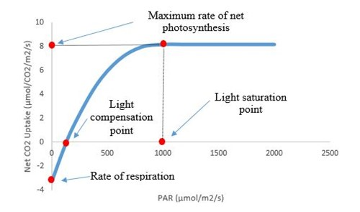
Figur 1 Nettofotosyntese som funktion af lysintensiteten. NPP er angivet som optaget ${CO}_{2}$ i µmol pr. $m_{2}$ pr. sekund. Lysintensiteten er angivet som PAR (Photosyntese Active radiation, fotosynteseaktiv stråling) i enheden µmol pr. $m_{2}$ pr. sekund.

Analyser og forklar figur 1. Begreberne på figuren skal også forklares.

Hypoteser
Formuler hypoteser vedrørende CO₂-udskillelsen/CO₂-optagelsen i henholdsvis mørke og lys.
Materialer
Plantebiomasse  Evt. Stanniol eller andet materiale til at mørklægge vækstkammeret  Pc, LabPro, CO₂-sensor  Vækstkammer  Ekstra lyskilde  HUSK, at anføre eventuelle ændringer i materialer! | 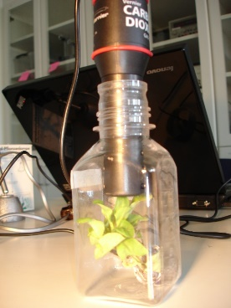

Metoder
- Placer planten i vækstkammeret, så der er plads til CO₂-sensoren – Sørg for, at sensoren slutter helt tæt. Få evt. hjælp til at kalibrere sensoren.
- CO₂-sensoren tilsluttes til LabPro, som tilsluttes til computeren. Tilslut computeren en strømforsyning.
- Vent ca. 90 sek. så sensoren når at tilpasse sig forholdene
- Vælg ”Forsøg” Vælg ”Start opsamling” og sæt en timer til 30 minutter – så forsøget kan køre i alt 30 min.
- Pak vækstkammeret ind i stanniol.
- Vælg ”Opsaml” og målingerne opsamles. Noter den præcise tid!
- Registrer CO₂-koncentrationen i kammeret i ca. 8 minutter. OBS – stop ikke målingerne!
- Fjern stanniolen og fortsæt målingerne i yderligere ca. 15 minutter. Noter den præcise tid for fjernelse af stanniolen.
- HUSK, at gemme resultaterne.
- HUSK, at anføre eventuelle ændringer i metoder!
Resultater
Indsæt tabel og graf fra LoggerPro. Noter tid for fjernelse af stanniol på grafen.

Diskussion
- Analyser og forklar resultaterne af forsøget i mørke. Husk, at inddrage evt. fejlkilder. Hvordan vil du forvente O₂-koncentrationen i kammeret vil ændre sig i mørke. Begrund svaret.

- Analyser og forklar resultaterne af forsøget i lys. Husk, at inddrage evt. fejlkilder. Hvordan vil du forvente O₂-koncentrationen i kammeret vil ændre sig i lys. Begrund svaret.

- Er der tale om en kvalitativ eller en kvantitativ undersøgelse af fotosyntesen? Begrund svaret.

- Er det netto- eller bruttoprimærproduktionen, der måles? Begrund svaret.

Konklusion
Formuler korte og præcise konklusioner ud fra resultaterne. Blev hypoteserne eftervist eller afvist?
Litteratur
Lav en liste over alle anvendte kilder som fx bøger, avisartikler og internetkilder. Anfør fuldstændig reference som forlag, udgivelsesår og URL-adresse.

Reference: Vejledning er en revideret version af en vejledning forfattet af Karen Helmig.

